Επιπλέον χρήσιμες πληροφορίες κατά τη δημιουργία παρουσίασης

Ρύθμιση του μεγέθους του παραθύρου σημειώσεων
Αφού ανοίξετε το πρότυπο κενής παρουσίασης, μόνο ένα μικρό τμήμα του παραθύρου σημειώσεων είναι ορατό. Για να δείτε μεγαλύτερο μέρος του παραθύρου σημειώσεων, ώστε να έχετε περισσότερο χώρο για την πληκτρολόγηση σε αυτό, κάντε τα εξής:
- Τοποθετήστε το δείκτη του ποντικιού στο επάνω περίγραμμα του παραθύρου Σημειώσεις.
- Όταν ο δείκτης μετατραπεί σε μια , σύρετε το περίγραμμα προς τα επάνω για να κάνετε ορισμένες περισσότερο χώρο για τις σημειώσεις ομιλητή, όπως φαίνεται στην παρακάτω εικόνα.
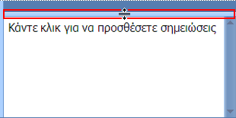
Παρατηρήστε ότι η διαφάνεια στο τμήμα παραθύρου Διαφάνεια, αλλάζει αυτόματα μέγεθος ώστε να χωρέσει στο διαθέσιμο χώρο.
Κοντά στο επάνω μέρος της οθόνης υπάρχουν τρία κουμπιά που μπορεί να σας φανούν χρήσιμα κατά την έναρξη εργασίας:
- Αναίρεση , που αναιρεί την τελευταία αλλαγή. (Για να δείτε σε ποια ενέργεια θα είναι δυνατή η αναίρεση, τοποθετήστε το δείκτη του ποντικιού στο κουμπί. Για να δείτε ένα μενού με τις άλλες πρόσφατες αλλαγές που επίσης μπορεί να είναι δυνατή η αναίρεση, κάντε κλικ στο βέλος που βρίσκεται στα δεξιά του Αναίρεση .) Μπορείτε επίσης να αναιρέσετε μια αλλαγή πατώντας το συνδυασμό πλήκτρων CTRL + Z.
- Ακύρωση αναίρεσης ή επαναλάβετε , που επαναλαμβάνει την τελευταία ενέργεια που εκτελέσατε προηγουμένως. (Για να δείτε σχετικά με το ποια ενέργεια θα επαναληφθεί, τοποθετήστε το δείκτη του ποντικιού στο κουμπί.) Μπορείτε να προβείτε σε επανάληψη αλλαγής πατώντας το συνδυασμό πλήκτρων CTRL + Y.
- Βοήθεια του Microsoft Office PowerPoint , το οποίο ανοίγει το παράθυρο Βοήθεια του PowerPoint. Μπορείτε επίσης να ανοίξετε τη Βοήθεια πατώντας το πλήκτρο F1.

Προσθήκη εικόνων
Στην καρτέλα Εισαγωγή, κάντε ένα από τα εξής:
- Για να εισαγάγετε μια εικόνα που είναι αποθηκευμένη στην τοπική μονάδα δίσκου ή σε εσωτερικό διακομιστή, επιλέξτε Εικόνες, αναζητήστε την εικόνα και, στη συνέχεια, επιλέξτε Εισαγωγή.
- Για να εισαγάγετε μια εικόνα από το web, επιλέξτε Εικόνες στο Internet και χρησιμοποιήστε το πλαίσιο αναζήτησης για να βρείτε μια εικόνα.
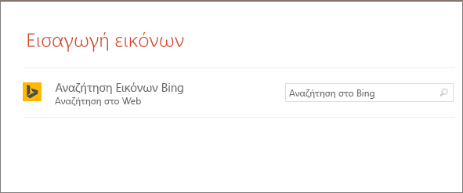
Επιλέξτε μια εικόνα και στη συνέχεια κάντε κλικ στο κουμπί Εισαγωγή.

Προσθήκη σημειώσεων ομιλητή
Οι διαφάνειες είναι καλύτερες όταν δεν "στριμώχνονται" σε αυτές πολλές πληροφορίες. Μπορείτε να τοποθετήσετε χρήσιμα στοιχεία και σημειώσεις στις σημειώσεις ομιλητή και να αναφερθείτε σε αυτά καθώς κάνετε την παρουσίαση.
- Για να ανοίξετε το παράθυρο σημειώσεων, στο κάτω μέρος του παραθύρου κάντε κλικ στο στοιχείο Σημειώσεις .
- Κάντε κλικ στο παράθυρο εργασιών Σημειώσεις κάτω από τη διαφάνεια και ξεκινήστε να πληκτρολογείτε τις σημειώσεις σας.
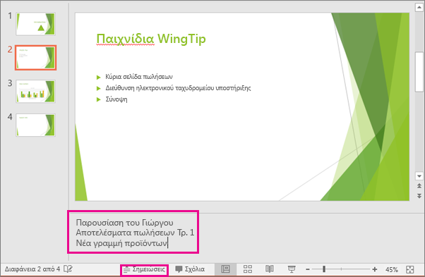

Παρουσίαση
Στην καρτέλα Προβολή παρουσίασης, κάντε ένα από τα εξής:
- Για να ξεκινήσετε την παρουσίαση στην πρώτη διαφάνεια, στην ομάδα Έναρξη προβολής παρουσίασης, κάντε κλικ στο στοιχείο Από την αρχή.
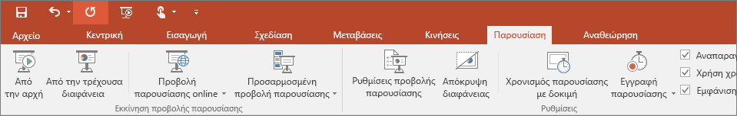
- Αν δεν βρίσκεστε στην πρώτη διαφάνεια και θέλετε να ξεκινήσετε από εκεί που βρίσκεστε, κάντε κλικ στην επιλογή Από τρέχουσα διαφάνεια.
- Αν χρειάζεται να κάνετε παρουσίαση σε άτομα που δεν βρίσκονται στο ίδιο μέρος με εσάς, κάντε κλικ στο στοιχείο Προβολή online για να ρυθμίσετε μια παρουσίαση στο Web και κατόπιν ενεργοποιήστε μία από τις ακόλουθες επιλογές:
- Ηλεκτρονική παρουσίαση με την υπηρεσία παρουσίασης του Office.
- Έναρξη ηλεκτρονικής παρουσίασης στο PowerPoint με χρήση Skype για επιχειρήσεις.

Έξοδος από την προβολή παρουσίασης διαφανειών
Για έξοδο από την προβολή παρουσίασης οποιαδήποτε στιγμή, πατήστε το πλήκτρο Esc.

